
Об определении и утверждении мест размещения нестационарных торговых объектов на территории Байзакского района
Постановление акимата Байзакского района Жамбылской области от 3 декабря 2025 года № 307
В соответствии с подпунктом 4-2) пункта 1 статьи 31 Закона Республики Казахстан "О местном государственном управлении и самоуправлении в Республике Казахстан", пунктом 73 Правил внутренней торговли, утвержденных приказом исполняющего обязанности Министра национальной экономики Республики Казахстан от 27 марта 2015 года № 264 (зарегистрирован в Государственном реестре нормативных правовых актов за № 11148), акимат Байзакского района ПОСТАНОВЛЯЕТ:
1. Определить и утвердить места размещения нестационарных торговых объектов на территории Байзакского района согласно приложению к настоящему постановлению.
2. Коммунальному государственному учреждению "Отдел предпринимательства, промышленности и туризма акимата Байзакского района" в установленном законодательством порядке обеспечить направление настоящего постановления на казахском и русском языках в Республиканское государственное предприятие на праве хозяйственного ведения "Институт законодательства и правовой информации Республики Казахстан" Министерства юстиции Республики Казахстан для официального опубликования и включения в Эталонный контрольный банк нормативных правовых актов Республики Казахстан.
3. Контроль за исполнением настоящего постановления возложить на курирующего заместителя акима Байзакского района.
4. Настоящее постановление вступает в силу по истечении десяти календарных дней со дня его первого официального опубликования.
Аким Байзакского района | Баккараев О.
Приложение к постановлению
акимата Байзакского района
за №307 от "03" декабря 2025года
Места размещения нестационарных торговых объектов на территории Байзакского района
№ | Месторасположение | Занимае-мая площадь (квадрат-ный метр) | Период осуществления торго-вой деятель-ности (лет) | Сфера  деятельности | Близлежащая инфраструк-тура (торговые объекты,  в которых реализуется схожий ассортимент товаров, а также объекты обществен-ного питания)
1 | Сарыкемерский сельский округ, село Сарыкемер, улица Наужан Дидарбекова, № 1А слева от "Центр обслуживания населения" | 435 | 5 | Розничная торговля (реализация продовольственных и непродовольственных товаров) | Остановка
2 | Сарыкемерский сельский округ, село Сарыкемер, улица Наужан Дидарбекова, № 1А напротив ТОО "Рауан" | 300 | 5 | Розничная торговля (реализация продовольственных и непродовольственных товаров) | Кафе "Бешбармак"
3 | Сарыкемерский сельский округ, село Сарыкемер,  со стороны улицы Байзак батыра № 313 "Г" | 200 | 5 | Розничная торговля (реализация продовольственных и непродовольственных товаров) | Ресторан "Royal Palace"
Схема расположения земельного участка под размещение нестационарных объектов торговли по Сарыкемерскому сельскому округу

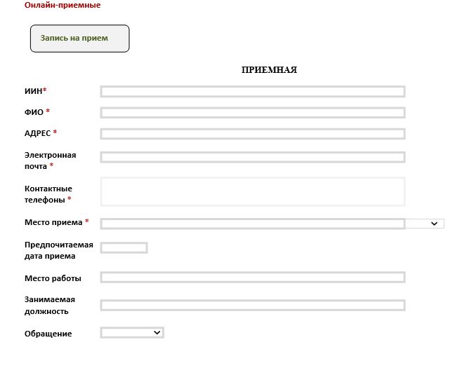

© 2012. РГП на ПХВ «Институт законодательства и правовой информации Республики Казахстан» Министерства юстиции Республики Казахстан

